H e l g e l a n d B r i d g e k r i n s
Organisasjonsnummer: 994 357 484
Kontonummer: 4516 10 31597
Leiar: Håvard Moe 91 80 76 75 maalmann@hotmail.com
Nestleiar: Svein Åsen 90 59 65 57 sveaas2@online.no
Kasserar: Jens Norum 95 80 54 31 j-norum@online.no
Styremedl.: Sverre Å. Selfors 47 81 66 59 sverre.selfors@rana.kommune.no
Styremedl.: Helge Stanghelle 90 06 01 54 stanghelleh@gmail.com

INNKALLING TIL KRINSTING 6. APRIL 2019
Krinstinget blir halde i samband med arrangementet KM-par/NM-semifinale, Havblikk Camping Nesna, rett etter speleslutt laurdagen (ca klokka 18).

Røysteerett:
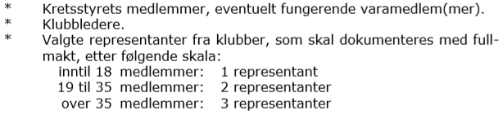

Tale- og framleggsrett:
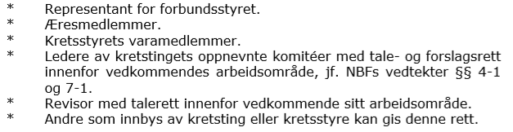

Sakliste krinstinget 2019:
- Godkjenning av fullmakter.
- Val av dirigent og sekretær for krinstinget.
- Godkjenning av innkalling og sakliste.
- Val av to representantar til å underskriva protokoll frå tinget.
- Årsmelding for styreperioden april 2017–mars 2019.
- Rekneskap for perioden 1. januar 2017 – 31. desember 2018.
- Budsjett 2019–2020
- Handlingsplan 2019-2023.
- Innkomne framlegg frå KRU.
- Val av krinsleiar, fire styremedlemmer, valkomite og revisor.
- Ymist

Saker under Ymist må vera krinsstyret i hende seinast onsdag 3. april 2019.

Sandnessjøen, 27. mars 2019

Med helsing
Helgeland Bridgekrins

Håvard Moe
Leiar

Mobil: 91 80 76 75
E-post: maalmann@hotmail.com

ÅRSMELDING HELGELAND BRIDGEKRINS APRIL 2017–MARS 2019

Krinstinget 2015 valte desse for toårsperioden:
Krinsleiar: Håvard Moe
Nestleiar: Svein Åsen
Kasserar: Jens Norum
Styremedl.: Sverre Å. Selfors
Styremedl.: Helge Stanghelle
Revisor: Svein Lund

Valkomitè: Odd Roar Reppen, Mariann Grude og Kjetil Lund

Styret har hatt eitt styremøte der alle var fysisk til stades. I tillegg har mange saker vore drøfta per e-post og telefon.
Krinsformannen representerte NBF Helgeland på krinsleiarmøte/organisasjonsdagar i Bergen i 2017 og på bridgetinget i Oslo i 2018.
I løpet av 2017 kom KRU på plass, etter at Kurt-Ove Thomassen og Elisabeth Solum melde seg for å ta andsvar for rekrutteringsarbeidet i krinsen. Dei har lagt ned eit ovleg gildt arbeid i perioden. Mellom anna kan det nemnast at
- krinsen har fått inn mykje pengar til å driva rekrutteringsarbeid
- eit stort bridgelærarkurs vart halda på Mo i Rana i mai 2018 i samband med lagfinalen
- om lag 1600 mellomtrinnselevar på Helgeland har fått kjennskap til bridge
- Rana juniorbridgeklubb vart stifta i 2018
- det er regulære juniorbridgekveldar på Mo, på Sømna, i Mosjøen og i Sandnessjøen
- det deltok 13 ungar på juniorleiren i Drammen i juli 2018
- det deltok 32 ungar på krinssamlinga på Nesna i mars 2019
- det deltok 32 ungar på ope KM junior i Mosjøen i mars 2019

Det har såleis vore ein auke i medlemstalet, frå 304 medlemmer i 2017 til 360 i 2019. Rana Juniorbridgeklubb er med sine 66 junormedlemmer forklaringa på denne auken.
Det er framleis nokså laber påmelding til turneringane som klubbane i krinsen arrangerer.
Populære Ladies Invitational er diverre gått inn i soga, og vart arrangert for siste gong i 2017.

For styret i Helgeland Bridgekrins

Sandnessjøen, 27. mars 2019

Håvard Moe
Krinsleiar
Budsjett 2019-2020

 | Utgifter | Inntekter
Rekruttering | 500 000 | 500 000
SM | 200 000 | 200 000
Krinskontingentar |  | 60 000
Startkontingent NM par | 24 000
Krinsleiarmøte/org.dagar | 10 000
Bridgetinget | 10 000
Web, renter, gebyr | 6 000
SUM |  | 10 000

